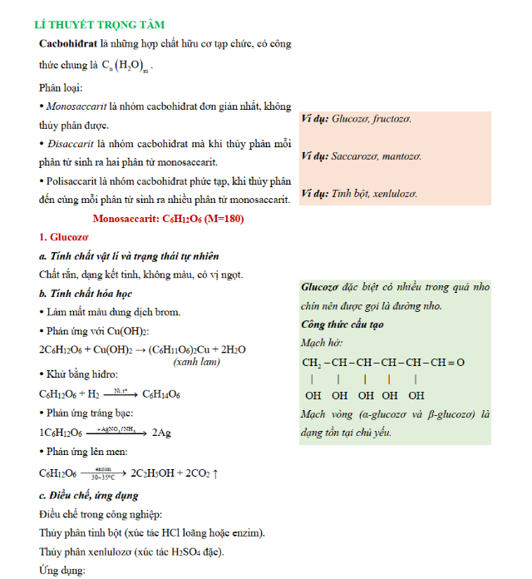

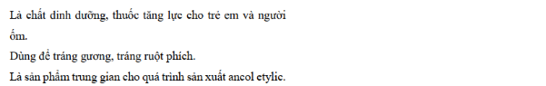

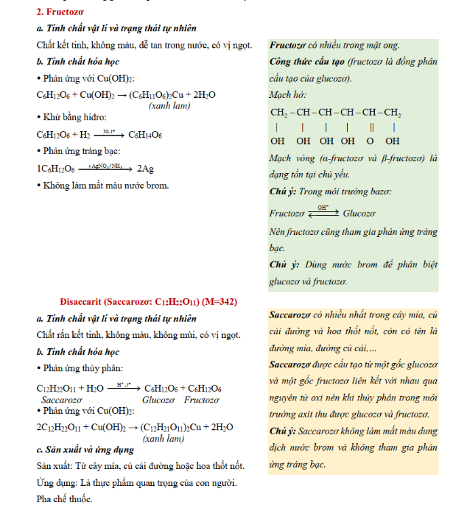

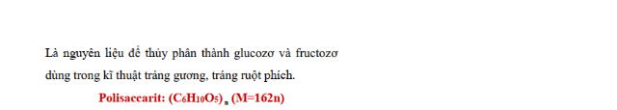

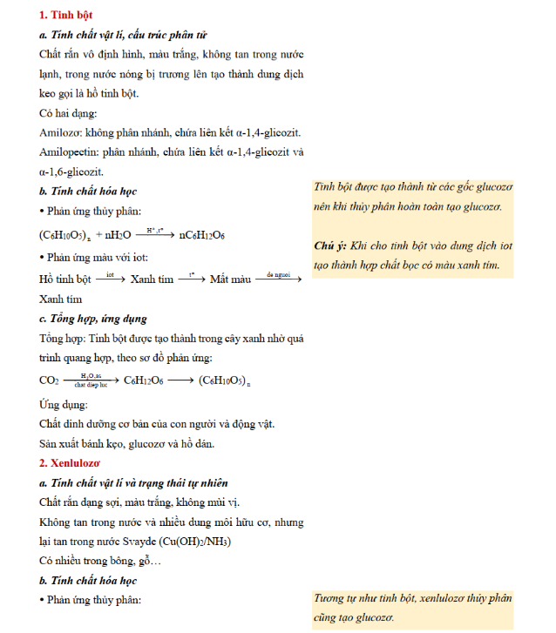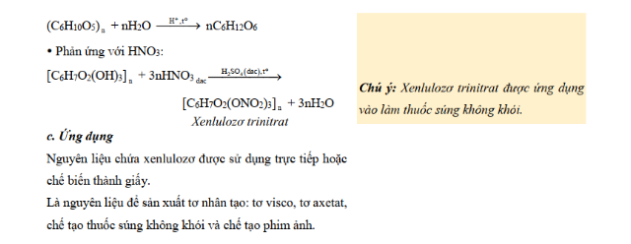

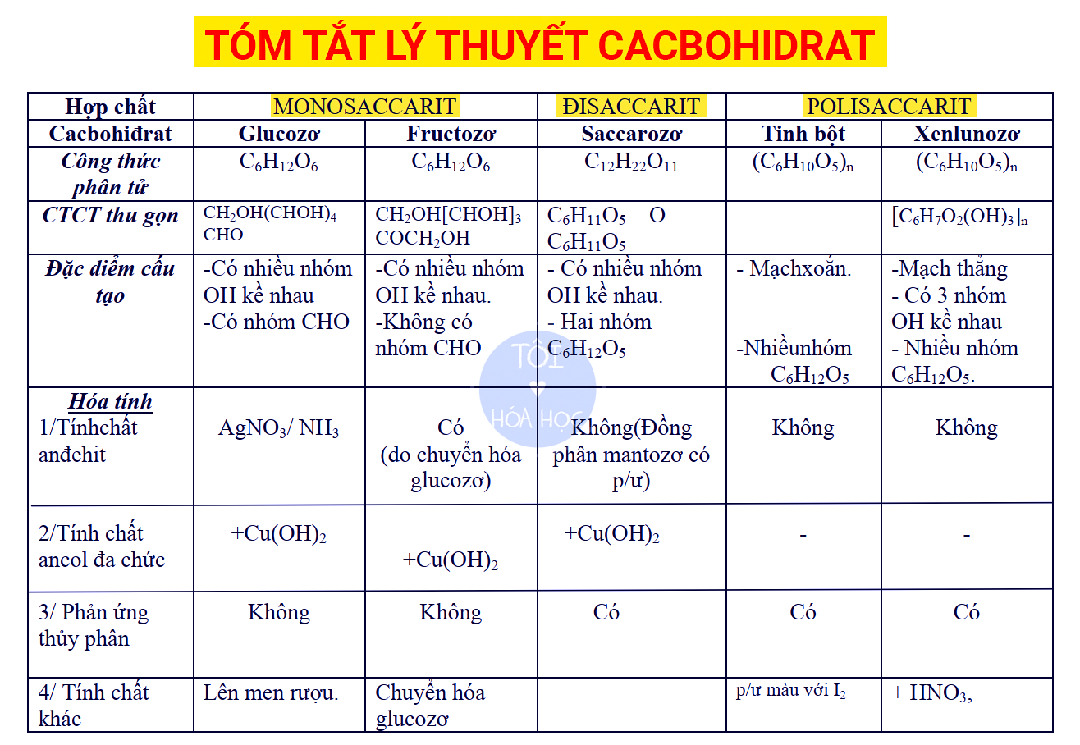

SO SÁNH GIỮA GLUCOZƠ VÀ FRUCTOZƠ

- Trong môi trường kiềm, glucozơ và fructozơ chuyển hóa qua lại. Nên trong môi trường kiềm

glucozơ và fructozơ có tính chất giống nhau.

- Để phân biệt glucozơ và fructozơ dùng dung dịch brom trong môi trường trung tính hoặc môi trường

axit.

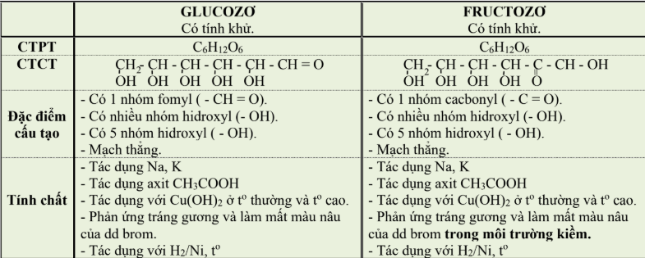

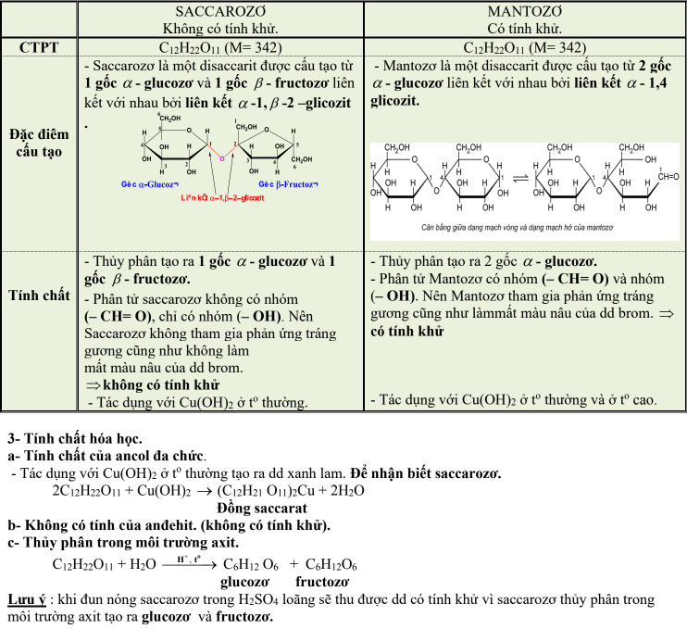

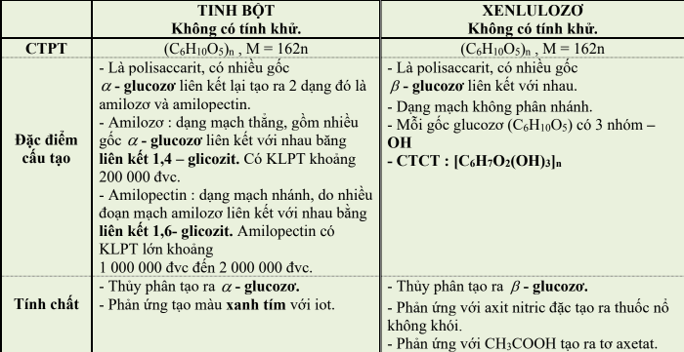

**TRẮC NGHIỆM LÝ THUYẾT**

Câu 1: Trong phân tử của cacbohyđrat luôn có

A. nhóm chức axit. B. nhóm chức xeton.

C. nhóm chức ancol. D. nhóm chức anđehit.

Câu 2: Chất thuộc loại đisaccarit là

A. glucozo. B. saccarozo. C. xenlulozo. D. fructozo.

Câu 3: Hai chất đồng phân của nhau là

A. glucozo và mantozo. B. fructozo va glucozo.

C. fructozo va mantozo. D. saccarozo và glucozơ.

Câu 4: Trong điều kiện thích hợp glucozơ lên men tạo thành khí CO2 và

A. C2H5OH. B. CH3COOH. C. HCOOH. D. CH3CHO.

Câu 5: Saccarozơ và glucozơ đều có

A. phản ứng với AgNO3 trong dung dịch NH3, đun nóng.

B. phản ứng với dung dịch NaCl.

C. phản ứng với Cu(OH)2 ở nhiệt độ thường tạo thành dung dịch xanh lam.

D. phản ứng thuy phân trong môi trường axit.

Câu 6: Cho sơ đồ chuyển hóa: Glucozơ -> X -> Y -> CH3COOH. Hai chất X, Y lần lượt là

A. CH3CHO và CH3CH2OH. B. CH3CH2OH và CH3CHO.

C. CH3CH(OH)COOH và CH3CHO. D. CH3CH2OH và CH2=CH2.

Câu 7: Chất tham gia phản ứng tráng gương là

A. xenlulozo. B. tinh bột. C. fructozơ. D. saccarozo.

Câu 8: Chất không phản ứng với AgNO3 trong dung dịch NH3, đun nóng tạo thành Ag là

A. C6H1206 B. CH3COOH. C. HCHO. D. HCOOH.

Câu 9: Dãy gồm các dung dịch đều tác dụng với Cu(OH)2 là

A. glucozo, glixerol, ancol etylic. B. glucozo, andehit fomic, natri axetat.

C. glucozo, glixerol, axit axetic. D. glucozơ, glixerol, natri axetat.

Câu 10: Để chứng minh trong phân tử của glucozơ có nhiều nhóm hiđroxyl, người ta cho dung dịch

glucozơ phản ứng với

A. Cu(OH)2 trong NaOH, đun nóng. B. AgNO3 trong dung dịch NH3, đun nóng

C. Cu(OH)2 ở nhiệt độ thường. D. kim loại Na.

Câu 11 Đun nóng xenlulozơ trong dung dịch axit vô cơ, thu được sản phẩm là:

A. saccarozo. B. glucozo. C. fructozo. D. mantozo.

Câu 12: Cho sơ đồ chuyển hóa sau: Tinh bột -> X -> Y -> axit axetic. X và Y lần lượt là

A. ancol etylic, anđehit axetic. B. glucozo, ancol etylic.

C. glucozo, etyl axetat. D. glucozo, anđehit axetic.

Câu 13: Tinh bột, xenlulozơ, saccarozơ, mantozơ đều có khả năng tham gia phản ứng

A. hoà tan Cu(OH)2. B. trùng ngưng. C. tráng gương. D. thủy phân.

Câu 14: Một chất khi thủy phân trong môi trường axit, đun nóng không tạo ra glucozơ. Chất đó là:

A. protit. B. saccarozo. C. tinh bột. D. xenlulozo.

Câu 15 Cho dãy các chất: glucozơ, xenlulozơ, saccarozơ, tinh bột, fructozơ. Số chất trong dãy tham gia phản ứng tráng gương là:

A. 3. B. 4. C. 2. D. 5.

Câu 16: Cho các chất: ancol etylic, glixerol, glucozo, đimetyl ete và axit fomic. Số chất tác dụng được với Cu(OH)2 là:

A. 3. B. 1. C. 2. D. 4.

Câu 17 Thuốc thử để phân biệt glucozơ và fructozơ là:

A. Cu(OH)2 B. dung dịch brom. C. [Ag(NH3)2] NO3 D. Na

Câu 18 Trong các chất sau: axit axetic, glixerol, glucozo, ancol etylic, xenlulozơ. Số chất hòa tan được Cu(OH)2 ở nhiệt độ thường là

A. 3 B. 5 C. 1 D. 4

Câu 19: Cho các dung dịch sau: saccarozo, glucozo, anđehit axetic, glixerol, ancol etylic, axetilen,

fructozơ. Số lượng dung dịch có thể tham gia phản ứng tráng gương là:

A. 3 B. 4 C. 5 D. 2

Câu 20: Khi thủy phân saccarozơ thì thu được:

A. ancol etylic. B. glucozo và fructozo. C. glucozo. D. fructozo.

Câu 21: Công thức nào sau đây là của xenlulozơ?

A. [C6H7O2(OH)3]n. B. [C6H8O2(OH)3]n.

C. [C6H7O3(OH)3]n. D. [C6H5O2(OH)3]n.

Câu 22 : Dãy các chất nào sau đây đều có phản ứng thuy phân trong môi trường axit?

A. Tinh bột, xenlulozơ, glucozơ. B. Tinh bột, xenlulozơ, fructozo.

C. Tinh bột, xenlulozơ, saccarozo. D. Tinh bột, saccarozơ, fructozo

Câu 23: Cho các dd: Glucozơ, glixerol, fomandehit, etanol. Có thể dùng thuốc thử nào sau đây để phân biệt được cả 4 dd trên

A. Nước Br2 B. Na kim loại

C. Cu(OH)2 D.dung dịch AgNO3/NH3

Câu 24: Để phân biệt saccarozơ, tinh bột, xenlulozơ ở dạng bột nên dùng cách nào sau đây?

A. Cho từng chất tác dụng với HNO3/H2SO4

B. Cho tứng chất tác dụng với dd I2

C. Hoà tan từng chất vào nước, đun nóng nhẹ và thử với dd iot

D. Cho từng chất tác dụng với vôi sữa

Câu 25: Glucozơ không có được tính chất nào dưới đây?

A. Tính chất của nhóm andrhit B. Tính chất poliol

D. Tác dụng với CH3OH/HCI C. Tham gia pứ thuỷ phân

Câu 26: Thuốc thử duy nhất có thể chọn để phân biệt các dung dịch glucozơ, etylic, andehitfomic, glixerin là:

A. Ag2O/NH3 B. Cu(OH)2 C. Na D. H2

Câu 28: Frutozơ không pứ với chất nào sau đây?

A. H2/Ni,tC B. Cu(OH)2 C. Nước Br2 D. Dd AgNO3/NH3

Câu 29: Để chứng minh glucozơ có nhóm chức anđehit, có thể dùng một trong ba phản ứng hoa học. Trong các phản ứng sau, phản ứng nào không chứng minh được nhóm chức của glucozơ?

A. Oxi hoá glucozơ bằng AgNO3/NH3. B. Oxi hóa glucozo bằng Cu(OH)2 đun nóng.

D. Khử glucozơ bằng H2/ Ni, tº. C. Len men glucozơ bằng xúc tác enzim.

Câu 30: Cacbonhidrat (gluxit,saccarit) là:

A. Hợp chất đa chức, có công thức chung là Cn(H2O)m

B. Hợp chất tạp chức, đa số có công thức chung là Cn(H2O)m

C. Hợp chất chứa nhiều nhóm hidroxyl và nhóm cacbonyl

D. Hợp chất chỉ có nguồn gốc từ thực vật

Câu 31: Chất tham gia phản ứng tráng gương là

A. xenlulozo. B. tinh bột. C. glucozơ. D. saccarozo.

Câu 32: Khi thuy phân tinh bột ta thu sản phẩm cuối cùng là

A. mantozo. B. frutozo. C. glucozơ. D. saccarozo.

Câu 33: Để xác định trong nước tiểu của người bệnh nhân đái tháo đường người ta dùng

A. Axit axetic B. Đồng (II) hidroxit C. Đồng oxit D. Natri hidroxit

Câu 34: Điểm giống nhau giữa glucozơ và sacarozơ là

A. Đều có trong củ cải đường B. Đều tham gia pứ tráng gương

C. Đều hoà tan dd Cu(OH)2 ở nhiệt độ thường cho dd màuxanh

D. Đều được sử dụng trong y học

Câu 35: Câu nào đúng trong các câu sau: Tinh bột và xenlulozơ khác nhau về

A. Công thức phân tử B. Tính tan trong nước lạnh

C. Phản ứng thuỷ phân D. Cấu trúc phân tử

Câu 36: Nhận xét nào sau đây không đúng?

A. Ruột bánh mì ngọt hơn vỏ bánh

B. Khi ăn cơm, nếu nhai kĩ sẽ thấy vị ngọt

C. Nhỏ dd iot lên miếng chuối xanh thấy xuất hiện màu xanh.

D. Nước ép chuối chín cho pứ tráng bạc

Câu 37: Ứng dụng nào không phải là ứng dụng của glucozơ?

A. Làm thực phẩm dinh dưỡng và thuốc tăng lực B. Tráng gương, tráng phích

C. Nguyên liệu sản xuất ancol etylic D. Nguyên liệu sản xuất PVC

Câu 38: Các chất glucozơ (C6H12O6), fomandehit (HCHO), axetandehit (CH3CHO), metyl fomiat (HCOOCH3),trong phân tử đều có nhóm -CHO nhưng trong thực tế để tráng gương người ta chỉ dùng

A. C6H12O6 B. HCOOCH3 C. CH3CHO D. HCHO

Câu 39: Cho biết chất nào sau đây thuộc monosacarit?

A. Glucozơ B. Saccarozơ C. Tinh bột D. Xenlulozơ

Câu 40: Cho biết chất nào sau đây thuộc polisacarit?

A. Glucozơ B. Saccarozơ C. Mantozơ D. Xenlulozơ

Câu 41: Chất nào sau đây là đồng phân của fructozơ?

A.Glucozơ B.Saccarozơ C.Mantozơ D.Xenlulozơ

Câu 42: Dung dịch saccarozơ tinh khiết không có tính khử, nhưng khi đun nóng với dung dịch H2SO4 lại có thể cho phản ứng tráng gương. Đó là do

A. Đã có sự tạo thành anđehit sau phản ứng.

B. Saccarozơ bị thuỷ phân tạo thành glucozơ và fructozơ.

C. Saccarozơ bị thuỷ phân tạo thành glucozơ.

D. Saccarozơ bị thuỷ phân tạo thành fructozơ.

Câu 43: Trong công nghiệp chế tạo ruột phích,người ta thường sử dụng phản ứng hoá học nào sau đây?

A. Cho axetilen tác dụng với dung dịch AgNO3/NH3.

B. Cho anđehit fomic tác dụng với dung dịch AgNO3/NH3.

C. Cho axit fomic tác dụng với dung dịch AgNO3/NH3.

D. Cho glucozơ tác dụng với dung dịch AgNO3/NH3.

Câu 44: Bệnh nhân phải tiếp đường (tiêm hoặc truyền dung dịch đường vào tĩnh mạch),đó là loại đường nào?

A. Glucozơ B. Mantozơ C. Saccarozơ D. Fructozơ

Câu 45: Đường saccarozơ (đường mía) thuộc loại saccarit nào?

A. Monosaccarit B. Đisaccarit C. Polisaccarit D. Oligosaccarit

Câu 46: Hợp chất đường chiếm thành phần chủ yếu trong mật ong là:

A. Glucozơ B. Fructozơ C. Saccarozơ D. Mantozơ

Câu 47: Sắp xếp các chất sau đây theo thứ tự độ ngọt tăng dần: Glucozơ, Fructozơ, Saccarozơ

A.Glucozơ < Saccarozơ < Fructozơ. B.Fructozơ < glucozơ < Saccarozơ

C.Glucozơ < Fructozơ < Saccarozơ. D. Saccarozơ <Fructozơ < glucozơ.

Câu 48: Một dung dịch có các tính chất:

- Tác dụng làm tan Cu(OH)2 cho phức đồng màu xanh lam.

- Tác dụng khử [Ag(NH3)2]OH và Cu(OH)2 khi đun nóng.

- Bị thuỷ phân khi có mặt xúc tác axit hoặc enzim.

Dung dịch đó là:

A. Glucozơ B. Fructozơ C. Saccarozơ D. Mantozơ.

Câu 49: Điều khẳng định nào sau đây không đúng?

A. Glucozơ và fructozơ là 2 chất đồng phân của nhau.

B. Glucozơ và fructozơ đều tham gia phản ứng tráng gương.

C. Glucozơ và fructozơ đều làm mất màu nước brom.

D. Glucozơ và fructozơ đều tham gia phản ứng cộng H2(Ni/t0).

Câu 50: Glucozơ là hợp chất hữu cơ thuộc loại:

A. Đơn chức B. Đa chức C. Tạp chức D. Polime.

Câu 51: Nhóm mà tất cả các chất đều tác dụng với Cu(OH)2 ở nhiệt độ phòng cho dung dịch xanh lam là

A.glixerol, glucozơ, anđehit axetic,mantozơ.

B.glixerol, glucozơ, fructozơ, mantozơ.

C.axetilen, glucozơ, fructozơ, mantozơ.

D.saccarozơ, glucozơ, anđehit axetic,mantozơ.

Câu 52: Cho các dung dịch sau: saccarozơ, glucozơ, anđehit axetic, mantozơ, glixerol, etilenglicol, metanol. Số lượng dung dịch có thể hoà tan Cu(OH)2 là:

A.4 B.5 C.6 D.7

Câu 53: Cho các dung dịch sau: saccarozơ, glucozơ, anđehit axetic, mantozơ, glixerol, etilen glicol, axetilen, fructozơ. Số lượng dung dịch có thể tham gia phản ứng tráng gương là

A. 3. B. 4. C. 5. D. 6.

Câu 54: Dãy các chất sau thì dãy nào đều tham gia phản ứng tráng gương và phản ứng với Cu(OH)2 đun nóng cho Cu2O kết tủa đỏ gạch?

A. Glucozơ, mantozơ, anđehit axetic.

B. Glucozơ, saccarozơ, anđehit axetic.

C. Glucozơ, saccarozơ, mantozơ.

D. Xenlulozơ, fructozơ, mantozơ.

Câu55: Chỉ dùng Cu(OH)2 có thể phân biệt được nhóm chất nào sau đây? (Dụng cụ có đủ)

A. Glixerol, glucozơ, fructozơ. B. Saccarozơ, glucozơ, mantozơ.

C. Saccarozơ, glucozơ, anđehit axetic. D. Saccarozơ, glucozơ, glixerol.

Câu 56:Cho các chất: X.glucozơ; Y.fructozơ; Z.Saccarozơ; T.Xenlulozơ. Các chất phản ứng được với dungdịch AgNO3/NH3,t0 cho ra Ag là:

A. Z, T B. X, Z C. Y, Z D. X, Y

Câu 57: TNPT-2007 Saccarozơ và glucozơ đều có:

A. Phản ứng với dung dịch NaCl.

B. Phản ứng với Cu(OH)2 ở nhiệt độ thường tạo thành dung dịch xanh lam.

C. Phản ứng thuỷ phân trong môi trường axit.

D.Phản ứng với dung dịch AgNO3/NH3 đun nóng.

Câu 58: Chỉ dùng Cu(OH)2 ở nhiệt độ thường và khi đun nóng có thể nhận biết được tất cả các chất trong dãy nào dưới đây?

A. Các dung dich glucozơ, glixerol, ancol etylic, anđehit axetic

B. Các dung dịch glucozơ, anilin, metyl fomiat, axit axetic.

C. Các dung dịch saccarozơ, mantozơ, tinh bột, natrifomiat.

D. Tất cả đều đúng.

Câu 59: Thuốc thử nào trong các thuốc thử dưới đây dùng để nhận biết được tất cả các dung dịch trong dãy sau: glucozơ, glixerol, fomanđehit, propan-1-ol?

A. dd AgNO3/NH3 B. Na C. Nước Br2 D. Cu(OH)2/NaOH,t0

Câu 60: Có 4 lọ mất nhãn chứa 4 dd C2H5OH, CH3COOH, glucozơ, saccarozơ. bằng phương pháp hoá học nào sau đây có thể nhận biết 4 dd trên ( tiến hành theo trình tự sau)

A. Dùng quỳ tím, dùng AgNO3/NH3, thêm vài giọt dd H2SO4 đun nhẹ, dd AgNO3/NH3

B. Dùng dd AgNO3/NH3, quỳ tím.

C. Dùng Na2CO3, thêm vài giọt dd H2SO4 đun nhẹ, dd AgNO3/NH3.

D. Dùng Na, dd AgNO3/NH3, thêm vài giọt dd H2SO4 đun nhẹ,dd AgNO3/NH3.

Câu 61: Tinh bột và xenlulozơ đều là poli saccarit có CTPT (C6H10O5)n nhưng xenlulozơ có thể kéo thành sợi, còn tinh bột thì không. Cách giải thích nào sau đây là đúng.

A. Phân tử xenlulozơ không phân nhánh, các phân tử rất dài dể xoắn lại thành sợi.

B. Phân tử xenlulozơ không phân nhánh, các phân tử rất dài sắp xếp song song với nhau theo một trục xoắn lại thành sợi.

C. Tinh bột là hỗn hợp của 2 thành phần amilozơ và amilopectin, mạch phân tử của chúng xếp song song với nhau làm cho tinh bột ở dạng hạt.

D. Hai thành phần amilozơ và amilopectin xoắn lại vòng xoắn,các vòng xoắn đó cuộn lại làm cho tinh bột ở dạng bột.

Câu 62: Phát biểu nào sao đây đúng?

A. Saccarozơ, tinh bột và xenlulozơ đều cho phản ứng thủy phân.

B. Tinh bột và xenlulozơ có CTPT và CTCT giống nhau.

C. Các phản ứng thủy phân của saccarozơ, tinh bột và xenlulozơ đều có xúc tác H+,t0

D. Fructozơ có phản ứng tráng bạc, chứng tỏ phân tử saccarozơ có nhóm chức CHO

Câu 63: Phát biểu nào sau đây đúng?

A. Thủy phân tinh bột thu được Fructozơ và glucozơ.

B. Thủy phân xenlulozơ thu được glucozơ.

C. Cả xenlulozơ và tinh bột đều có phản ứng tráng gương.

D. Tinh bột và xenlulozơ có cùng CTPT nn có thể biến đổi qua lại với nhau .

Câu 64: Phát biểu nào sau đây đúng?

A. Thủy phân tinh bột thu được Fructozơ và glucozơ.

B. Thủy phân xenlulozơ thu được glucozơ.

C. Cả xenlulozơ và tinh bột đều có phản ứng tráng gương.

D. Tinh bột và xenlulozơ có cùng CTPT nhưng có thể biến đổi qua lại với nhau

Câu 65. Cho các chất: dd saccarozơ, glixerol, ancol etylic, axit axetic. số chất phản ứng được với Cu(OH)2 ở đk thường là

A. 4 chất B. 2 chất C. 3 chất D. 5 chất

🕮 *Dạng 1:* **PHẢN ỨNG TRÁNG GƯƠNG CỦA GLUCOZƠ (C6H12O6)**

Câu 1. Đun nóng dd chứa 9g glucozơ với AgNO3 đủ pứ trong dd NH3 thấy Ag tách ra. Tính lượng Ag thu

được.

A. 10,8g B. 20,6 C. 28,6 D. 26,1

........................................................................................................................................................................................................................................................................................................................................................

Câu 2. Đun nóng dd chứa 36g glucozơ với ddAgNO3/NH3 thì khối lượng Ag thu đươc tối đa là:

A. 21,6g B. 32,4 C. 19,8 D. 43.2

........................................................................................................................................................................................................................................................................................................................................................

Câu 3. Đun nóng dd chứa m g glucozơ với ddAgNO3/NH3 thì thu được 32,4 g Ag .giá trị m là:

A. 21,6g B. 108 C. 27 D. Số khác.

........................................................................................................................................................................................................................................................................................................................................................

Câu 4. Đun nóng dd chứa m g glucozơ với dd AgNO3/NH3 thì thu được 16,2 Ag giá trị m là (H= 75%):

A. 21,6g B. 18 g C. 10,125g D. số khác

........................................................................................................................................................................................................................................................................................................................................................

Câu 5. Tính lượng kết tủa bạc hình thành khi tiến hành tráng gương hoàn toàn dd chứa 18g glucozơ.(H=85%)

A. 21,6g B. 10,8 C. 5,4 D. 2,16

........................................................................................................................................................................................................................................................................................................................................................

Câu 6. Cho 200ml dd glucozơ pứ hoàn toàn với dd AgNO3 trong NH3 thấy có 10,8g Ag tách ra. Tính nồng độ

mol/lít của dd glucozo đã dùng.

A. 0,25M B. 0,05M C. 1M D. số khác

........................................................................................................................................................................................................................................................................................................................................................

Câu 7. Đun nóng dd chứa 54g glucozơ với lượng dư dd AgNO3 /NH3 thì lượng Ag tối đa thu đựơc là m gam.

Hiệu suất pứ đạt 75%. Giá trị m là.

A. 32,4 B. 48,6 C. 64,8 D. 24,3g.

........................................................................................................................................................................................................................................................................................................................................................

🕮 *Dạng 2:* **PHẢN ỨNG LÊN MEN CỦA GLUCOZƠ**

Câu 1. Khi lên men 360 gam glucozơ với hiệu suất 100%, khối lượng ancol etylic thu được là:

A.184 gam B.138 gam C.276 gam D. 92 gam

............................................................................................................................................................................

............................................................................................................................................................................

Câu 2. Cho m gam glucozơ lên men, khí thoát ra được dẫn vào dd nước vôi trong dư thu được 55,2g kết tủa trắng. Tính khối lượng glucozơ đã lên men, biết hiệu suất lên men là 92%.

A. 54 B. 58 C. 84 D. 46

............................................................................................................................................................................

............................................................................................................................................................................

Câu 3. Cho 360gam glucozơ lên men, khí thoát ra được dẫn vào dd nước vôi trong dư thu được m g kết tuả

trắng. Biết hiệu suất của quá trình lên men đạt 80%. Giá trị của m là:

A. 400 B. 320 C. 200 D.160

............................................................................................................................................................................

............................................................................................................................................................................

Câu 4. Lên men glucozơ thành ancol etylic. Toàn bộ khí CO2 sinh ra trong quá trình này được hấp thụ hết vào dd Ca(OH)2 dư tạo ra 50 gam kết tủa, biết hiệu suất quá trình lên men đạt 80%. Vậy khối lượng glucozơ cần dùng là:

A.33,7 gam B.56,25 gam C.20 gam D. 90 gam

............................................................................................................................................................................

............................................................................................................................................................................

Câu 5. Cho 18 gam glucozơ lên men thành ancol etylic. Khối lượng ancol thu được là bao nhiêu ( H=100%)?

A. 9,2 am. B. 4,6 gam. C. 120 gam. D. 180 gam.

............................................................................................................................................................................

............................................................................................................................................................................

🕮 *Dạng 3:* **PHẢN ỨNG THỦY PHÂN SACAROZƠ (C12H22O11)**

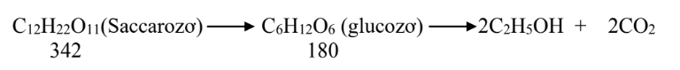

Câu 1. Thủy phân hoàn toàn 1 kg saccarozơ thu được :

A. 1 kg glucozơ và 1 kg fructozơ B. 2 kg glucozơ

C. 2 kg fructozơ D. 0,5263 kg glucozơ và 0,5263 fructozơ

.................................................................................................................................................................

.................................................................................................................................................................

Câu 2. Khối lượng saccarozơ cần để pha 500 ml dung dịch 1M là:

A. 85,5g B. 342g C. 171g D. 684g

.................................................................................................................................................................

.................................................................................................................................................................

Câu 3: Muốn có 2610 gam glucozơ thì khối lượng saccarozơ cần đem thuỷ phân hoàn toàn là

A. 4595 gam. B. 4468 gam. C. 4959 gam. D. 4995 gam.

.................................................................................................................................................................

.................................................................................................................................................................

🕮 *Dạng 4:* **PHẢN ỨNG THỦY PHÂN XENLULOZƠ HOẶC TINH BỘT (C6H10O5)n**

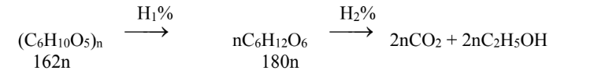

**Câu 1.** Thuỷ phân 324 gam tinh bột với hiệu suất phản ứng là 75%, khối lượng glucozơ thu được là:

A.360 gam B.480 gam C.270 gam D.300 gam

........................................................................................................................................................................

........................................................................................................................................................................

Câu 2. CO2 chiếm 0,03% thể tích không khí. muốn có đủ lượng CO2 cho phản ứng quang hợp để tạo ra 500 gtinh bột thì cần một thể tích không khí là:

A. 1382666,7 lit B. 1382600,0 lit C. 1402666,7 lit D. 1492600,0 lit

...........................................................................................................................................................

.............................................................................................................................................................

Câu 3. Nếu dùng 1 tấn khoai chứa 20% tinh bột thì thu được bao nhiêu kg glucozơ? Biết hiệu suất pứ là 70%.

A. 160,55 B. 150,64 C. 155,54 D.165,65

.................................................................................................................................................................

.................................................................................................................................................................

Câu 4. Khi lên men 1 tấn ngô chứa 65% tinh bột thì khối lượng ancol etylic thu được là bao nhiêu? Biết hiệu suất phản ứng lên men đạt 80%.

A.290 kg B.295,3 kg C.300 kg D.350 kg

.................................................................................................................................................................

................................................................................................................................................................

Câu 5. Cho m g tinh bột lên men để sản xuất ancol etylic. Toàn bộ CO2 sinh ra cho vào dung dịch Ca(OH)2 lấy dư được 750 gam kết tủa. Hiệu suất mỗi giai đoạn lên men là 80%. Giá trị của m là:

A.940 g B.949,2 g C.950,5 g D.1000 g

.................................................................................................................................................................

.................................................................................................................................................................

Câu 6. Lên men 1 tấn tinh bột chứa 5% tạp chất trơ thành ancol etylic với hiệu suất của từng giai đoạn là 85%. Khối lượng ancol thu được là:

A.398,8kg B.390 kg C.389,8kg D. 400kg

.................................................................................................................................................................

.................................................................................................................................................................

🕮 *Dạng 5:* **XENLULOZƠ + AXIT NITRIT** → **XENLULOZƠ TRINITRAT**

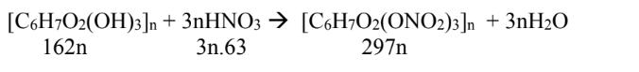

Câu 1. Từ 16,20 tấn xenlulozơ người ta sản xuất được m tấn xenlulozơ trinitrat (biết hiệu suất phản ứng tính theo xenlulozơ là 90%). Giá trị của m là

A. 26,73. B. 33,00. C. 25,46. D. 29,70.

.................................................................................................................................................................

.................................................................................................................................................................

Câu 2. Xenlulozơ trinitrat được điều chế từ xenlulozơ và axit nitric đặc có xúc tác là axit sunfuric đặc , nóng .Để có 29,7 g xenlulozơ trinitrat , cần dùng dd chứa m kg axit nitric ( hiệu suất phản ứng là 90%) . Giá trị của mlà ?

A. 30 B. 21 C. 42 D. 10

.................................................................................................................................................................

.................................................................................................................................................................

Câu 3. Xenlulozơ trinitrat là chất dễ cháy và nổ mạnh, được điều chế từ xenlulozơ và axit nitric. Thể tích axit nitric 63% có d = 1,52g/ml cần để sản xuất 594 g xenlulozơ trinitrat nếu hiệu suất đạt 60% là

A. 324,0 ml B. 657,9 ml C. 1520,0 ml D. 219,3 ml

.................................................................................................................................................................

.................................................................................................................................................................

Câu 4. Xenlulozơ trinitrat là chất dễ cháy và nổ mạnh, được điều chế từ xenlulozơ và axit nitric. Thể tích axit nitric 63% có d = 1,52g/ml cần để sản xuất 594 g xenlulozơ trinitrat nếu hiệu suất đạt 60% là A. 324,0 ml B. 657,9 ml C. 1520,0 ml D. 219,3 ml

.................................................................................................................................................................

.................................................................................................................................................................

⬥ Câu 5. Thể tích dung dịch HNO3 63 % (D = 1,52 g/ml) cần dùng để tác dụng với lượng dư xenlulozơ tạo 297 gam xenlulozơ trinitrat là

A. 243,90 ml B. 300,0 ml C. 189,0 ml D. 197,4 ml

.................................................................................................................................................................

.................................................................................................................................................................

Câu 6. Thể tích dd HNO3 67,5% (d= 1,5 g/ml) cần dùng để tác dụng với xenlulozơ tạo thành 89,1 kg xenlulozơ trinitrat là (H=20 %)

A. 70 lít. B. 49 lít. C. 81 lít. D. 55 lít.

.................................................................................................................................................................

................................................................................................................................................................

🕮 *Dạng 6:* **KHỬ GLUCOZƠ BẰNG HIDRO**

C6H12O6 + H2 → C6H14O6

(Glucozơ) (sobitol)

Câu 1: Lượng glucozơ cần dùng để tạo ra 1,82 gam sobitol với hiệu suất 80% là

A. 2,25 gam. B. 1,80 gam. C. 1,82 gam. D. 1,44 gam.

🕮 *Dạng 7:* **XÁC ĐỊNH SỐ MẮC XÍCH (n)**

Câu 1. Khối lượng phân tử trung bình của xenlulozơ trong sợi bông là 1 750 000 đvC. Số gốc glucozơ C6H10O5 trong phân tử của xenlulozơ là

A.10 802 gốc B.1 621 gốc C. 422 gốc D. 21 604 gốc

Câu 2. Phân tử khối trung bình của xenlulozơ là 1620 000. Giá trị n trong công thức (C6H10O5)n là

A. 10000 B. 8000 C. 9000 D. 7000

Câu 3. Khối lượng phân tử trung bình của xenlulozơ trong sợi bông là 4.860.000 (u). Vậy số mắc xích của glucozơ có trong xenlulozơ nếu trên là:

A.250.000 B.270.000 C.300.000 D.350.000

Câu 4. Biết khối lượng phân tử trung bình của PVC và xenlululozơ lần lượt là 250000 và 1620000. Hệ số polimehoá của chúng lần lượt là:

A. 6200và 4000 B. 4000 và 2000

C. 400và 10000 D. 4000 và 10000

Câu 5. Khối lượng phân tử trung bình của xenlulozơ trong sợi bông là 1 750 000 đvC. Số gốc glucozơ C6H10O5 trong phân tử của xenlulozơ là

A.10 802 gốc B.1 621 gốc C. 422 gốc D. 21 604 gốc

Câu 6. Đốt cháy hoàn toàn 0,1 mol một Cacbohiđrat (cacbohidrat) X thu được 52,8gam CO2 và 19,8 gam H2O. Biết X có phản ứng tráng bạc, X là

A. Glucozơ B. Fructozơ C. Saccarozơ D. Mantozơ